giovedì 4 marzo 2010

Torta nocciole e cioccolato 2

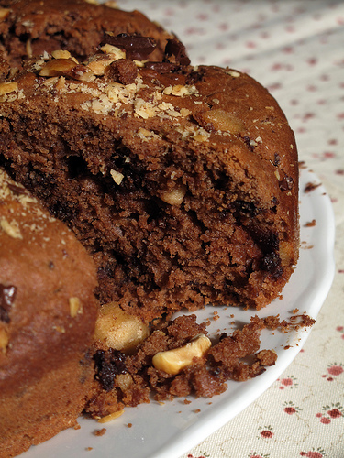
Questa torta è entrata di diritto tra le mie preferite...
"Rustica" e versatile, ottima la mattina a colazione per iniziare bene la giornata, perfetta per la pausa merenda sbocconcellata pigramente sul divano (ovviamente con tanto di briciole sparse ovunque!) scivolando lentamente dentro la sera...
Mentre la preparavo pensavo che il risultato finale sarebbe stato una torta un po' secca, ma mi sono fortunatamente dovuta ricredere. Per sicurezza ho comunque aggiunto un po' più di latte rispetto a quello che era indicato nella ricetta originale, come vi ho scritto sotto tra parentesi. Io l'ho adorata queste mattine tuffandola nel caffè-latte... ;)

Ingredienti per uno stampo da 24 cm di diametro
380 g di farina
120 g di cioccolato fondente
100 g di nocciole sgusciate
110 g di burro fuso
100 g di zucchero
20 g di cacao (non amaro!)
2 uova
1 bustina di lievito in polvere
200 ml di latte (io ne ho messi 300 ml di latte fresco intero e secondo me la torta ci guadagna...)
un pizzico di sale

Riscalda il forno a 180° gradi.
Trita le nocciole grossolanamente fino ad ottenere una granella e riduci il cioccolato a pezzettini. Mescola questi due ingredienti e tieni da parte 2 cucchiai del composto che ti serviranno più tardi per ricoprire la torta.
In una ciotola monta le uova con lo zucchero. Dopo aggiungi il cacao, il burro fuso e un pizzico di sale. Aggiungi le nocciole e il cioccolato tritati e mescola bene per amalgamare.
Setaccia nel composto il lievito e la farina poco alla volta e dopo ogni aggiunta dai una bella mescolata. Infine aggiungi il latte. Dovresti ottenere un composto piuttosto compatto che mescolando si stacca dalle pareti della ciotola.
Imburra e infarina uno stampo, versaci dentro il composto e livellalo leggermente. Inforna a 180° gradi per circa 10/15 minuti. A questo punto cospargi la superficie con i due cucchiai di nocciole e cioccolato che avevi tenuto da parte e prosegui la cottura per altri 10/15 minuti (dipende da quanto tempo avevi fatto nella prima infornata. Calcola che devi cuocere per un totale di 30 minuti!).
Sforna e lascia raffreddare il dolce nello stampo.

